Министерство образования и науки Российской Федерации Казанский Национальный Исследовательский технический университет  
им. А.Н. Туполева – КАИ

Кафедра Систем автоматизированного проектирования

**Отчет по лабораторной работе №1**

по дисциплине «Методы программирования САПР»

Выполнил:

Студент группы 4215

Закиров И. Р.

Проверил:

Преподаватель кафедры САПР

Голубович Д. А.

Казань 2020

**Задание:** В одномерном массиве, состоящем из n вещественных элементов, вычислить:

1) Сумму элементов массива с нечетными номерами;

2) Сумму элементов массива, расположенных между первым и последним отрицательными элементами.

Преобразовать массив, удалив из него все элементы, модуль которых не превышает единицу. Освободившиеся в конце массива элементы заполнить нулями.

**Ход работы**

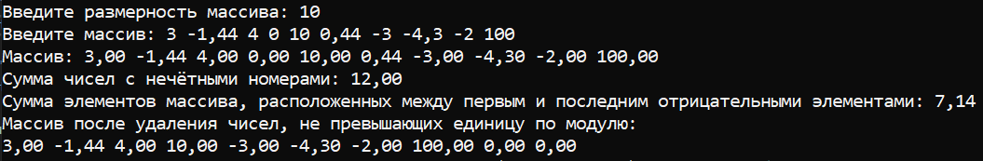

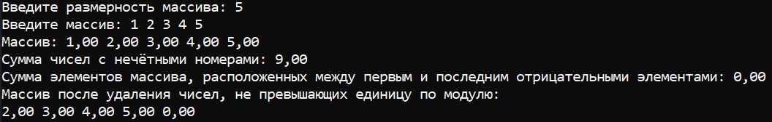

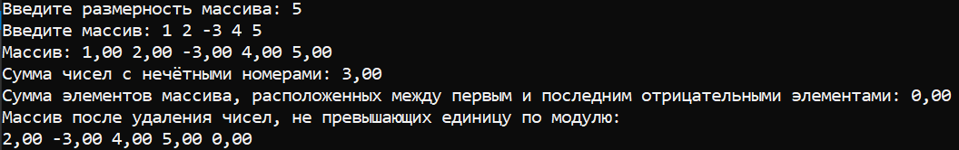

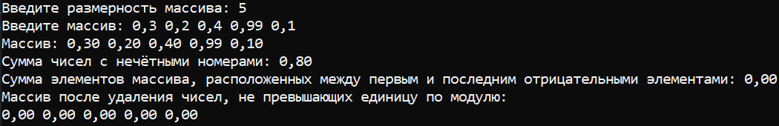

**Исходный код**

#include <math.h>

#include <stdio.h>

#include <iostream>

using namespace std;

int main()

{

setlocale(LC_ALL, "Russian");

int n, first = -1, last = -1;

float sum1 = 0, sum2 = 0;

float arr[100];

printf("Введите размерность массива: ");

scanf_s("%d", &n);

printf("Введите массив: ");

for (int i = 0; i < n; i++) scanf_s("%f", &arr[i]);

printf("Массив: ");

for (int i = 0; i < n; i++)

{

printf("%.2f ", arr[i]);

}

printf("\n");

for (int j = 0; j < n; j++)

{

if (((j + 1) % 2) != 0) sum1 += arr[j];

if (first == -1)

{

if (arr[j] < 0) first = j;

}

}

for (int k = (n - 1); k > 0; k--)

{

if (arr[k] < 0)

{

last = k;

break;

}

}

if (first != -1 && last != -1)

{

first++;

for (first; first < last; first++) sum2 += arr[first];

}

printf("Сумма чисел с нечётными номерами: %.2f\nСумма элементов массива, расположенных между первым и последним отрицательными элементами: %.2f\n", sum1, sum2);

int j = 0;

for (int i = 0; i < n; i++)

{

if (fabsf(arr[i]) > 1) arr[i - j] = arr[i];

else j++;

}

for (int i = n - j; i < n; i++) arr[i] = 0;

printf("Массив после удаления чисел, не превышающих единицу по модулю:\n");

for (int i = 0; i < n; i++) printf("%.2f ", arr[i]);

}

**Вывод:** В ходе лабораторной работы были написана программа, работающие с массивами.